Příloha č. 2. Další podrobnosti o vzhledu a upevňování plomb pro význačné trofeje.

Plomby pro označení význačných trofejí zvěře a jejich upevňování

Právní úprava: Zákon č. 449/2001 Sb., o myslivosti, ve znění pozdějších předpisů.

Plomba (popis dole) je určena pro označování význačných trofejí spárkaté zvěře (trofejí, které podle ustanovení § 6 odst. 2 zákona o myslivosti přesahují medailové bodové hodnoty podle metodiky Mezinárodní myslivecké organizace CIC, a to jelen 215 b., sika japonský 260 b., sika Dybowského 400 b., daněk 190 b., srnec 140 b., jelenec 300 b., muflon 225 b., kamzík 110 b., kňour 125 b.)

Plomba
Plomba pro označování význačné trofeje zvěře je jednorázově použitelná nesnímatelná značka z umělé hmoty bílé barvy se štítkem spojeným se zapínacím páskem. Štítek o tloušťce 1,25 mm má tvar lichoběžníku se zaoblenými rohy o spodní hraně délky 20 mm. V horní části štítku, z níž vybíhá zasouvací pásek, je umístěna bezpečnostní vkládaná kleština černé barvy. Štítek je na jedné straně označen vyražením zkratky „CZ“ a zkratky Ústřední hodnotitelské komise trofejí „UHKT“ a šestimístného evidenčního čísla, na druhé straně vyražením malého státního znaku. Hlavní rozměry plomby jsou vyznačeny na obrázku originálu plomby.

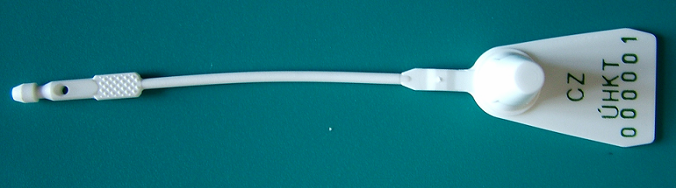
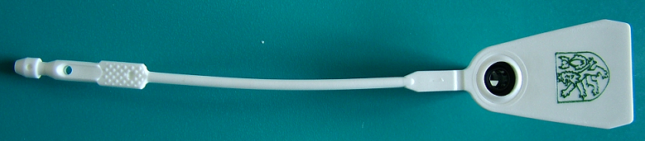
22 mm
49 mm

123 mm

Připevňování plomby:
Plomba pro označování význačných trofejí zvěře se upevňuje:
- na vybělenou lebku
  - u parohaté zvěře za levý oblouk jařmové kosti
  - u rohaté zvěře pomocí ovinutí toulců nebo růžků plombovací strunou (aby nebylo možná rohy sejmout a připevnit je na jinou lebku) a provlečením přes jařmový oblouk na lebce. Zde se oba konce struny provlečou otvorem na konci plomby a plomba se zacvakne za oblouk jařmové kosti.
- na dermoplastický preparát (obvykle hlava s krkem v kůži) pomocí plombovací struny nesnímatelným způsobem:
  - u rohaté zvěře ovinutí toulců nebo růžků plombovací strunou (aby nebylo možné rohy sejmout a připevnit je na jinou lebku) konce struny se provlečou otvorem na konci plomby a plomba se zacvakne.
  - u parohaté zvěře se plombovací struna ovijí kolem pučnic, oba konce struny se pak provlečou otvorem na konci plomby a plomba se zacvakne.

- na plastový samozavařovací sáček (obrázek dole) pro zbraně kňourů provlečením otvorem, udělaným kancelářským děrovačem v rohu zalepeného sáčku. Sáček je pak identifikovatelný jak popisem tvořeným zejména číslem trofeje a bodovou hodnotou, podpisem hodnotitele a otiskem razítka hodnotitele, ale i číslem plomby, které odpovídá číslu plomby na hodnotitelské tabulce vystavené členem ÚHKT.
Otvor pro provlečení plomby
Číslo plomby trofeje je uvedeno v hodnotitelské tabulce

Samozavařovací zóna
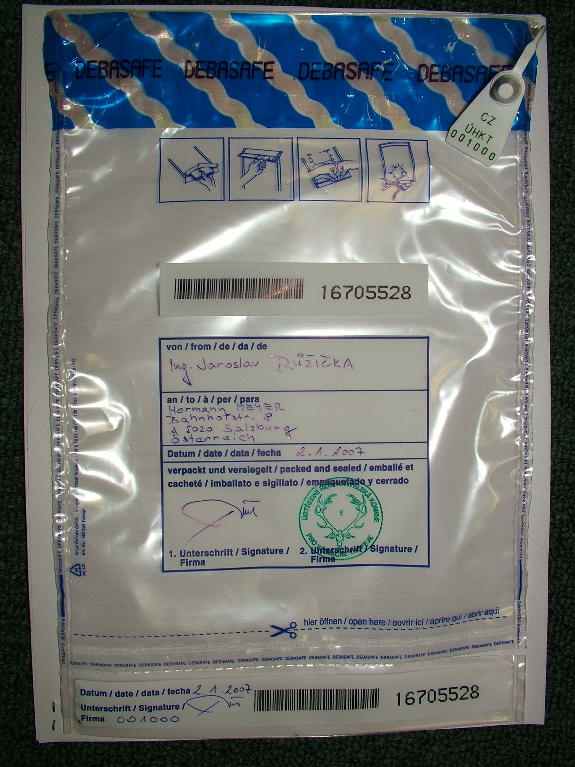

Číselný kód pro případné využití celních orgánů nebo doručovacích služeb.
(stejný kód jako v kontrolním útržku)

Jméno hodnotitele
(hůlkovým písmem)

Jméno a adresa lovce

Datum hodnocení trofeje

Razítko a podpis hodnotitele

Kontrolní část sáčku, kterou si po odtržení ponechává hodnotitel

